組合語言實習課lab7

第36組

學號/姓名：109502517/洪啟貿 109502555/蔡明翰

* 程式執行流程、記憶體與執行過程截圖

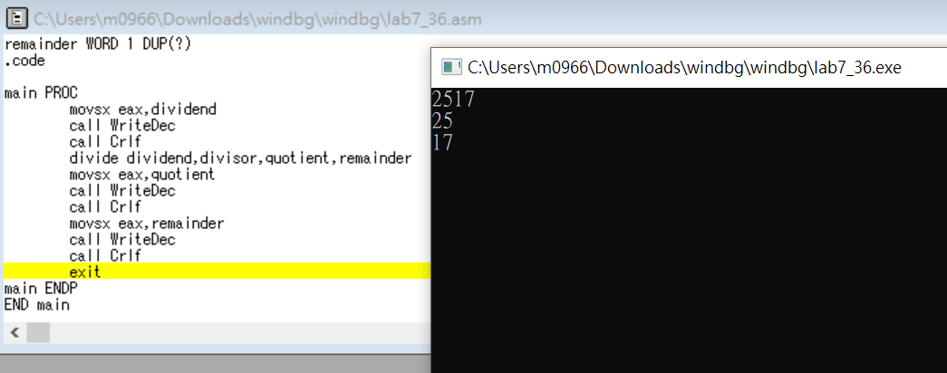

1. 執行第一次在cmd上的輸出：

將eax設為2517

故在cmd輸出的是2517。

1. 執行函式dividend

將edx設為0，不然會有除數為0的狀況

將ecx設為100。

Ax去除以cx

接著將q(即輸進去的quotient)設為ax(商數)

r(即輸進去的remainder)設為dx(餘數)

1. 執行第二次在cmd上的輸出：

將eax設為quotient

故在cmd輸出的是25。

1. 執行第三次在cmd上的輸出：

將eax設為remainder

故在cmd輸出的是17。

* 心得：

本周的實習課的程式不難，我們主要是思考的是函式dividend怎麼寫。

而其他的幾乎都是參照PPT上的去打，比如說(AX除CX之類的)，但是我們有特別注意到因為它在做計算的時候，除數要會注意到ax跟dx，故我們要先將edx設為0。以防有除數為0的狀況。

感謝助教在PPT放表格提醒，辛苦助教了。